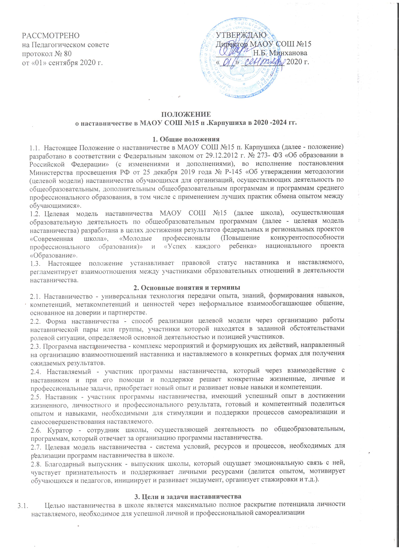  РАССМОТРЕНО  на Педагогическом совете  протокол № 80  от «01» сентября 2020 г. | УТВЕРЖДАЮ  Директор МАОУ СОШ №15  _________ Н.Б. Минханова  «____» ___________ 2020 г.

ПОЛОЖЕНИЕ
о наставничестве в МАОУ СОШ №15 п .Карпушиха в 2020 -2024 гг.

- Общие положения
  - Настоящее Положение о наставничестве в МАОУ СОШ №15 п. Карпушиха (далее - положение) разработано в соответствии с Федеральным законом от 29.12.2012 г. № 273- ФЗ «Об образовании в Российской Федерации» (с изменениями и дополнениями), во исполнение постановления Министерства просвещения РФ от 25 декабря 2019 года № Р-145 «Об утверждении методологии (целевой модели) наставничества обучающихся для организаций, осуществляющих деятельность по общеобразовательным, дополнительным общеобразовательным программам и программам среднего профессионального образования, в том числе с применением лучших практик обмена опытом между обучающимися».
  - Целевая модель наставничества МАОУ СОШ №15 (далее школа), осуществляющая образовательную деятельность по общеобразовательным программам (далее - целевая модель наставничества) разработана в целях достижения результатов федеральных и региональных проектов «Современная школа», «Молодые профессионалы (Повышение конкурентоспособности профессионального образования)» и «Успех каждого ребенка» национального проекта «Образование».
  - Настоящее положение устанавливает правовой статус наставника и наставляемого, регламентирует взаимоотношения между участниками образовательных отношений в деятельности наставничества.
- Основные понятия и термины
  - Наставничество - универсальная технология передачи опыта, знаний, формирования навыков, компетенций, метакомпетенций и ценностей через неформальное взаимообогащающее общение, основанное на доверии и партнерстве.
  - Форма наставничества - способ реализации целевой модели через организацию работы наставнической пары или группы, участники которой находятся в заданной обстоятельствами ролевой ситуации, определяемой основной деятельностью и позицией участников.
  - Программа наставничества - комплекс мероприятий и формирующих их действий, направленный на организацию взаимоотношений наставника и наставляемого в конкретных формах для получения ожидаемых результатов.
  - Наставляемый - участник программы наставничества, который через взаимодействие с наставником и при его помощи и поддержке решает конкретные жизненные, личные и профессиональные задачи, приобретает новый опыт и развивает новые навыки и компетенции.
  - Наставник - участник программы наставничества, имеющий успешный опыт в достижении жизненного, личностного и профессионального результата, готовый и компетентный поделиться опытом и навыками, необходимыми для стимуляции и поддержки процессов самореализации и самосовершенствования наставляемого.
  - Куратор - сотрудник школы, осуществляющей деятельность по общеобразовательным, программам, который отвечает за организацию программы наставничества.
  - Целевая модель наставничества - система условий, ресурсов и процессов, необходимых для реализации программ наставничества в школе.
  - Благодарный выпускник - выпускник школы, который ощущает эмоциональную связь с ней, чувствует признательность и поддерживает личными ресурсами (делится опытом, мотивирует обучающихся и педагогов, инициирует и развивает эндаумент, организует стажировки и т.д.).

- Цели и задачи наставничества
  - Целью наставничества в школе является максимально полное раскрытие потенциала личности наставляемого, необходимое для успешной личной и профессиональной самореализации
в современных условиях неопределенности, а также создание условий для формирования эффективной системы поддержки, самоопределения и профессиональной ориентации всех обучающихся, педагогических работников (далее - педагоги) разных уровней образования и молодых специалистов МАОУ СОШ №15.
  - Основными задачами школьного наставничества являются:
    - разработка и реализация мероприятий дорожной карты внедрения целевой модели;
    - разработка и реализация программ наставничества;
    - реализация кадровой политики, в том числе: привлечение, обучение и контроль за деятельностью наставников, принимающих участие в программе наставничества;
    - инфраструктурное и материально-техническое обеспечение реализации программ наставничества;
    - осуществление персонифицированного учета обучающихся, молодых специалистов и педагогов, участвующих в программах наставничества;
    - проведение внутреннего мониторинга реализации и эффективности программ наставничества в школе;
    - формирования баз данных программ наставничества и лучших практик;
    - обеспечение условий для повышения уровня профессионального мастерства педагогических работников, задействованных в реализации целевой модели наставничества, в формате непрерывного образования.

- Организационные основы наставничества
  - Школьное наставничество организуется на основании приказа директора школы.
  - Руководство деятельностью наставничества осуществляет куратор, заместитель директора школы по учебно – воспитательной работе.
  - Куратор целевой модели наставничества назначается приказом директора школы.
  - Реализация наставнической программы происходит через работу куратора с двумя базами: базой наставляемых и базой наставников.
  - Формирование баз наставников и наставляемых осуществляется директором школы, куратором, педагогами, классными руководителями и иными лицами школы, располагающими информацией о потребностях педагогов и подростков - будущих участников программы.
  - Наставляемым могут быть обучающиеся:
    - проявившие выдающиеся способности;
    - демонстрирующие неудовлетворительные образовательные результаты;
    - с ограниченными возможностями здоровья;
    - попавшие в трудную жизненную ситуацию;
    - имеющие проблемы с поведением;
    - не принимающие участие в жизни школы, отстраненных от коллектива.
  - Наставляемыми могут быть педагоги:
    - молодые специалисты;
    - находящиеся в состоянии эмоционального выгорания, хронической усталости;
    - находящиеся в процессе адаптации на новом месте работы;
    - желающие овладеть современными программами, цифровыми навыками, ИКТ компетенциями и т.д.
  - Наставниками могут быть:
    - обучающиеся, мотивированные помочь сверстникам в образовательных, спортивных, творческих и адаптационных вопросах;
    - педагоги и специалисты, заинтересованные в тиражировании личного педагогического опыта и создании продуктивной педагогической атмосферы;
    - родители обучающихся – активные участники родительских советов;
    - выпускники, заинтересованные в поддержке своей школы;
    - сотрудники предприятий, заинтересованные в подготовке будущих кадров;
    - успешные предприниматели или общественные деятели, которые чувствуют потребность передать свой опыт;
    - ветераны педагогического труда.
  - База наставляемых и база наставников может меняться в зависимости от потребностей школы в целом и от потребностей участников образовательных отношений: педагогов, учащихся и их родителей (законных представителей).
  - Участие наставника и наставляемых в целевой модели основывается на добровольном согласии.
  - Для участия в программе заполняются согласия на обработку персональных данных от
совершеннолетних участников программы и согласия от родителей (законных представителей) несовершеннолетних наставляемых и наставников.
  - Формирование наставнических пар / групп осуществляется после знакомства с программами наставничества.
  - Формирование наставнических пар / групп осуществляется на добровольной основе и утверждается приказом директора школы.
  - С наставниками, приглашенными из внешней среды составляется договор о сотрудничестве на безвозмездной основе.
- Реализация целевой модели наставничества.
  - Для успешной реализации целевой модели наставничества, исходя из образовательных потребностей школы в целевой модели наставничества рассматриваются три формы наставничества:
«Учитель – учитель», «Ученик- ученик», «Учитель – ученик».
  - Представление программ наставничества в форме «Учитель – учитель», «Ученик- ученик»,
«Учитель - ученик» на педагогическом совете и родительском совете.
  - Этапы комплекса мероприятий по реализации взаимодействия наставник - наставляемый.
    - Проведение первой, организационной, встречи наставника и наставляемого.
    - Проведение встречи-планирования рабочего процесса в рамках программы наставничества с наставником и наставляемым.
    - Регулярные встречи наставника и наставляемого.
    - Проведение заключительной встречи наставника и наставляемого.
  - Реализация целевой модели наставничества осуществляется в течение календарного года.
  - Количество встреч наставник и наставляемый определяют самостоятельно при приведении встречи – планировании.
- Мониторинг и оценка результатов реализации программы наставничества.
  - Мониторинг процесса реализации программ наставничества понимается как система сбора, обработки, хранения и использования информации о программе наставничества и/или отдельных ее элементах.
  - Мониторинг программы наставничества состоит из двух основных этапов:
    - оценка качества процесса реализации программы наставничества;
    - оценка мотивационно-личностного, компетентностного, профессионального роста участников, динамика образовательных результатов.
  - Сравнение изучаемых личностных характеристик участников программы наставничества проходит на «входе» и «выходе» реализуемой программы.
  - Мониторинг проводится куратором и наставниками два раза за период наставничества: промежуточный и итоговый.
  - В ходе проведения мониторинга не выставляются отметки.

- Обязанности наставника:
    - Знать требования законодательства в сфере образования, ведомственных нормативных актов, Устава МАОУ СОШ №15, определяющих права и обязанности.
    - Разработать совместно с наставляемым план наставничества.
    - Помогать наставляемому осознать свои сильные и слабые стороны и определить точки развития.
    - Формировать наставнические отношения в условиях доверия, взаимообогащения и открытого диалога.
    - Ориентироваться на близкие, достижимые для наставляемого цели, но обсуждает с ним долгосрочную перспективу и будущее.
    - Предлагать свою помощь в достижении целей и желаний наставляемого, и указывать на риски и противоречия.
    - Не навязывать наставляемому собственное мнение и позицию, но стимулировать развитие у наставляемого своего индивидуального видения.
    - Оказывать наставляемому личностную и психологическую поддержку, мотивирует, подталкивает и ободряет его.
    - Личным примером развивать положительные качества наставляемого, корректировать его поведение в школе, привлекать к участию в общественной жизни коллектива, содействовать развитию общекультурного и профессионального кругозора.
    - Подводить итоги наставнической программы, с формированием отчета о проделанной работе с предложениями и выводами.

- Права наставника:
    - Вносить на рассмотрение администрации школы предложения по совершенствованию работы, связанной с наставничеством.
    - Защищать профессиональную честь и достоинство.
    - Знакомиться с жалобами и другими документами, содержащими оценку его работы, давать по ним объяснения.
    - Проходить обучение с использованием федеральных программы, программ по наставничеству.
    - Получать психологическое сопровождение.
    - Участвовать в школьных, региональных и всероссийских конкурсах наставничества.

- Обязанности наставляемого:
    - Знать требования законодательства в сфере образования, ведомственных нормативных актов, Устава МАОУ СОШ №15, определяющих права и обязанности.
    - Разработать совместно с наставляемым план наставничества.
    - Выполнять этапы реализации программы наставничества.

- Права наставляемого:
    - Вносить на рассмотрение администрации школы предложения по совершенствованию работы, связанной с наставничеством.
    - Выбирать самому наставника из предложенных кандидатур.
    - Рассчитывать на оказание психологического сопровождения.
    - Участвовать в школьных, региональных и всероссийских конкурсах наставничества.
    - Защищать свои интересы самостоятельно и (или) через представителя.

- Механизмы мотивации и поощрения наставников.
Мероприятия по популяризации роли наставника.
    - Участие в форумов, конференциях по теме наставничество на различных уровнях;
    - Создание специальной рубрики «Наши наставники» на школьном сайте.
    - Создание методической копилки с программами наставничества.
    - Награждение школьными грамотами «Наставник года»
    - Благодарственные письма родителям наставляемых из числа обучающихся.
    - Предоставлять наставникам возможности принимать участие в формировании предложений, касающихся развития школы.

- Документы, регламентирующие наставничество
К документам, регламентирующим деятельность наставников, относятся:
- Положение о наставничестве в МАОУ СОШ №15;
- Приказ директора школы о внедрении целевой модели наставничества;
- Приказ о назначение куратора внедрения Целевой модели наставничества;
- Приказ «Об утверждении наставнических пар/групп»;
- Целевая модель наставничества в МАОУ СОШ №15;
- Дорожная карта внедрения системы наставничества в МАОУ СОШ №15

